Диалог-игра

"Путешествие в страну здоровья"
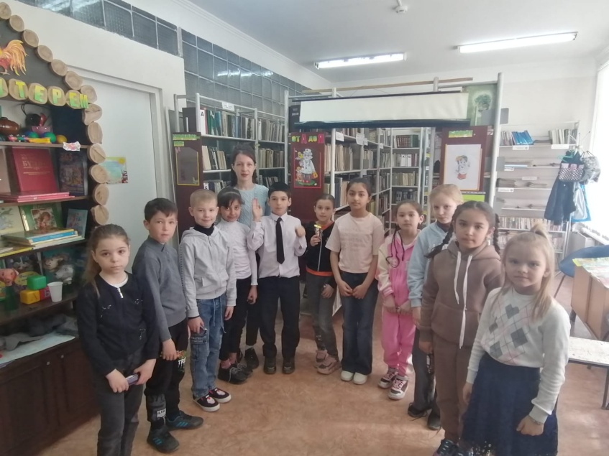
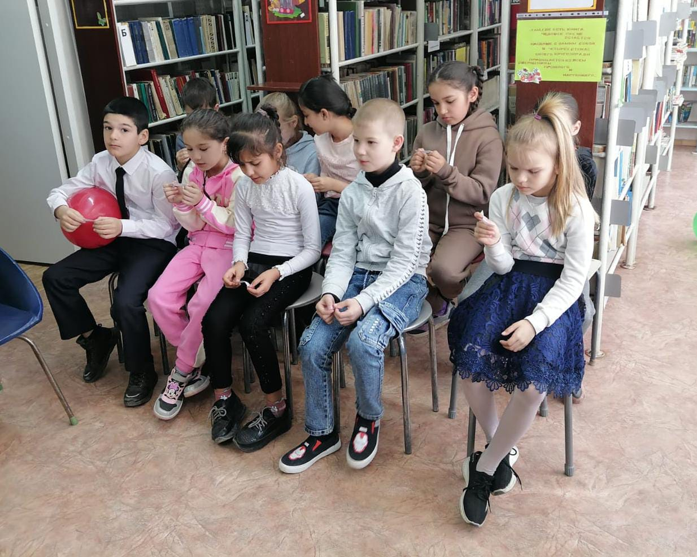
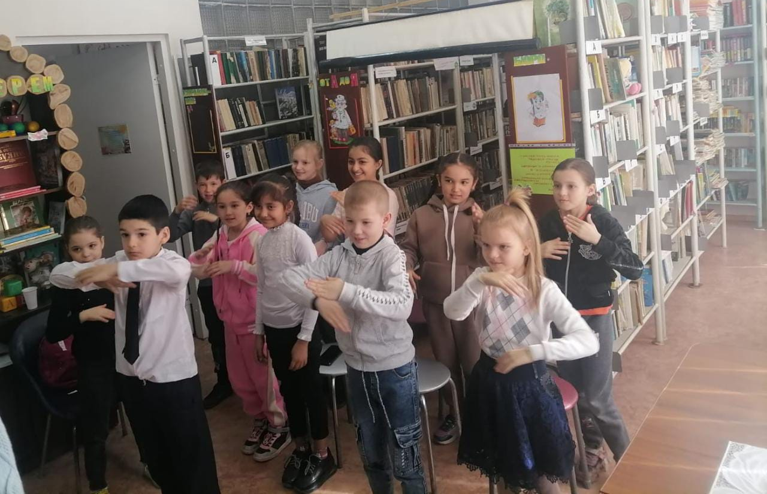
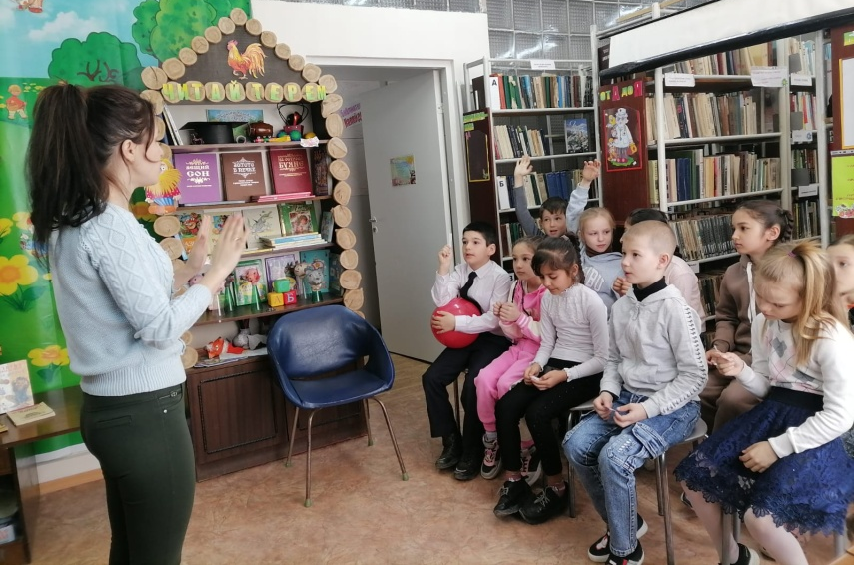
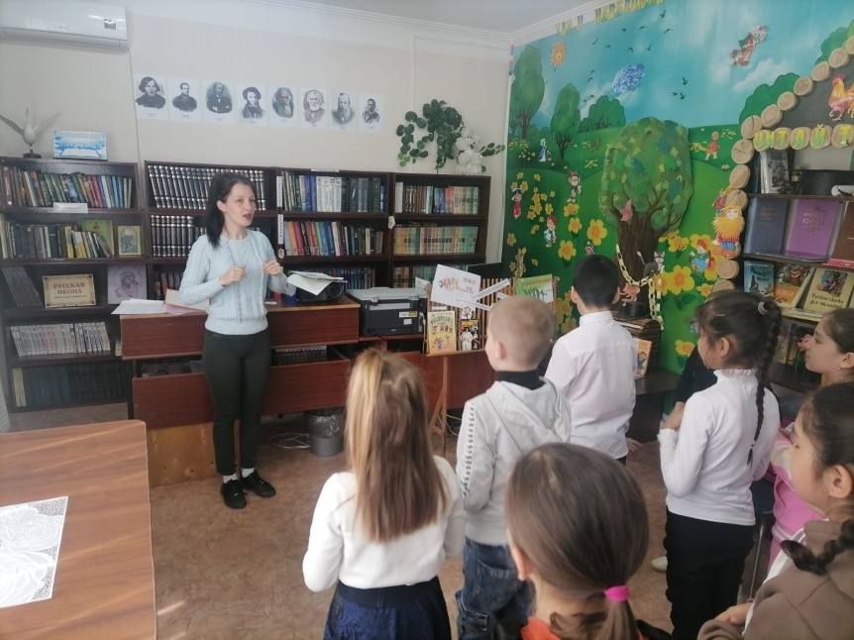
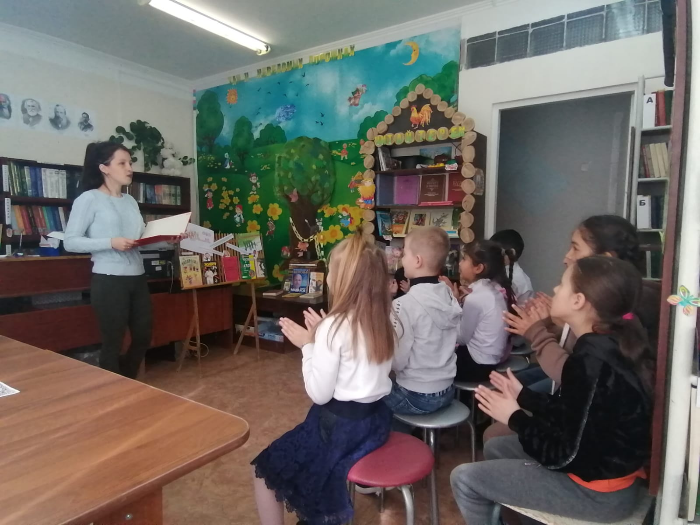
В настоящее время ведение здорового образа жизни стало не только полезным, но и модным увлечением. Всё больше людей выбирают для себя активное занятие спортом и правильное питание, которые являются залогом здоровья, хорошего самочувствия и отличного настроения. К правильному образу жизни они стараются привлечь семью, детей.
Сегодня, 23 марта в Котлубанской библиотеке проведена диалог-игра "Путешествие в страну здоровья" в рамках проведения I этапа Всероссийской антинаркотической акции "Сообщи, где торгуют смертью!". Ребята приняли активное участие в игре. Закрепляли знания о здоровом образе жизни и провели разминку.

